Bon dia.
​A vegades el que passa és que en un dels servidors es queda tonta l'aplicació i en recarregar-la ja n'hi ha prou.
Passos a seguir:
1.Identificar servidor en el que està passant.
Col·loquem la url http://scpdsigsam01:8080/uac/index.jsp?CENTRE=SJ01&TCON=SJDPRO&TVAL=L en el internet explorer i ens identifiquem, amb això ja veurem si respon o no.
Mateix procediment per tots el servodors restants:
http://scpdsigsam02:8080/uac/index.jsp?CENTRE=SJ01&TCON=SJDPRO&TVAL=L
http://scpdsigsam05:8080/uac/index.jsp?CENTRE=SJ01&TCON=SJDPRO&TVAL=L
http://scpdsigsam06:8080/uac/index.jsp?CENTRE=SJ01&TCON=SJDPRO&TVAL=L
2.Reiniciar aplicació SIUAC del servidor identificat.
Entrar a apache corresponent (usuaris i contrasenyes ja les donarem en persona):
http://scpdsigsam01:8080/
http://scpdsigsam02:8080/
http://scpdsigsam05:8080/
http://scpdsigsam06:8080/
Clicar en el botó Manager App i identificar-se.
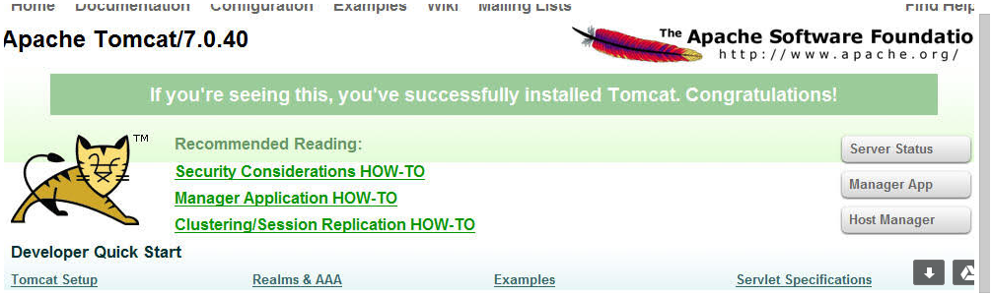
​Buscar aplicació 'uac' i prémer botó 'Recargar'.
​
3.Comprovar que ja funciona
Tornar a posar url del pas 1, del servidor recarregat, identificar-se i si funciona... perfecte, sinó passar incidència nivell 2.
Gràcies per la vostra atenció i salutacions.
pd: guardar e-mail a favoritos ;)

